***Requirements Engineering***

***Scopo del progetto:*** Sviluppare un'applicazione che implementa una rubrica in grado di gestire contatti telefonici e e-mail.

***Requisiti funzionali :***

1. Aggiungere un contatto (L'utente deve poter aggiungere nuovi contatti inserendo informazioni come nome, cognome, numero di telefono, indirizzo e-mail).
2. Modificare e cancellare contatti esistenti (L'utente deve poter modificare i dettagli di un contatto salvato,deve essere possibile eliminare uno o più contatti dalla rubrica).
3. Cercare contatti per nome, cognome, numero o e-mail. (L'app deve offrire una funzionalità di ricerca che consenta di trovare rapidamente i contatti inserendo nome, cognome, numero di telefono o indirizzo e-mail.)
4. Organizzare contatti in gruppi (I contatti devono poter essere organizzati in gruppi personalizzati, gli utenti devono poter aggiungere o rimuovere contatti da un gruppo in qualsiasi momento.)
5. Importare e esportare i contatti
6. Ricerca parziale (deve essere possibile effettuare una ricerca inserendo una parte di nome, cognome, numero o e-mail).
7. Visualizzazione ordinata dei contatti (La lista dei contatti deve essere visualizzabile in ordine alfabetico: prima per cognome e poi per nome, l'utente deve poter modificare l'ordine scegliendo di ordinare per nome, cognome o data di aggiunta).
8. Filtri personalizzati sulla lista dei contatti. (l’app deve permettere di filtrare i contatti visualizzati in base a criteri personalizzabili come, contatti con numero di telefono, contatti con indirizzo e-mail).
9. Gestione avanzata dei contatti (selezionare più di un contatto alla volta sia per cancellarlo sia aggiungerlo ad un gruppo o per inviare un messaggio o un e-mail).
10. Segnalare contatti duplicati. (Il sistema deve essere in grado di analizzare la rubrica per individuare contatti duplicati. I duplicati possono essere identificati sulla base di criteri come nome completo, numero di telefono o indirizzo e-mail).
11. Aggiunta di una nota ad un contatto. ( è possibile aggiungere una nota ad un contatto se si ritiene necessario).
12. Visualizzazione dei dettagli di un contatto.( L'utente deve poter selezionare un contatto dalla lista visualizzata e accedere a una schermata che mostra tutte le informazioni associate al contatto come nome, cognome, numero di telefono e\o e-mail) .

***Requisiti non funzionali:***

1. Prestazioni: la ricerca di un contatto in qualsiasi campo deve fornire risposte istantanee . Anche l’importazione di una rubrica deve avvenire in tempo accettabili.
2. Affidabilità: il sistema deve garantire il recupero dei dati anche in fase di crash.
3. Usabilità: l'interfaccia deve essere progettata per garantire la semplicità d'uso anche per utenti con competenze tecniche minime.
4. Sicurezza: bisogna garantire la sicurezza dei contatti salvati.

**Use case**

**Use case 1:** Aggiungere un contatto.

**Attore:** Utente.

**Descrizione del caso:** L’utente intende usare il sistema per aggiungere un nuovo contatto.

**Precondizione:**L'utente ha accesso al modulo per aggiungere un contatto e il sistema è operativo e pronto a salvare dati.

**Flusso degli eventi:**

1. L’utente deve selezionare l’opzione aggiungi contatto dal menù principale.
2. Il sistema mostra il modulo con campi obbligatori e non da riempire (nome, cognome, ecc.).
3. L’utente inserisce le informazioni richieste e premi il pulsante “Salva”.
4. Il sistema verifica i dati e salva il contatto.
5. Il sistema mostra un messaggio di conferma: “Contatto aggiunto con successo”.

**Postcondizioni:** Il contatto è salvato e visibile nella lista dei contatti.

**Eccezioni:** Se l’utente inserisce un formato errato, viene mostrato errore e non viene aggiunto ai contatti.

**Use case 2:** Modificare un contatto

**Attore:** Utente

**Descrizione del caso d’uso:** L’utente vuole modificare le informazioni su un contatto già esistente

**Precondizione:** il contatto esiste nel sistema

**Flusso degli eventi:**

1. L'utente seleziona un contatto dalla lista e sceglie l'opzione *"Modifica"*.
2. Il sistema apre il modulo con i dati precompilati del contatto.
3. L'utente aggiorna i campi desiderati e preme il pulsante *"Salva"*.
4. Il sistema salva i nuovi dati e aggiorna il contatto nel database.
5. Il sistema mostra un messaggio di conferma: *"Contatto aggiornato con successo"*.

**Postcondizione:** Il contatto è aggiornato con le nuove informazioni

**Eccezioni:**

**Use case 3:** Cancellare un contatto

**Attore:** Utente

**Descrizione del caso d’uso:** L’ utente vuole cancellare uno o più contatti presenti nel sistema

**Precondizione:**  il contatto esiste nel sistema

**Flusso degli eventi:**

1. L'utente seleziona uno o più contatti dalla lista.
2. L'utente preme l'opzione *"Elimina"*.
3. Il sistema chiede una conferma
4. L'utente conferma l'azione.
5. Il sistema elimina i contatti selezionati dal database e mostra un messaggio: *"Contatto/i eliminato/i con successo"*.

**Postcondizione:** I contatti selezionati sono rimossi dal sistema e non sono più visibili nella lista.

**Eccezioni:**Se l’ utente annulla l’operazione, il sistema non esegue alcuna operazione

**Use case 4:** Cercare un contatto

**Attore:** Utente

**Descrizione del caso d’uso:** L’utente vuole trovare rapidamente un contatto specifico.

**Precondizione:** La lista dei contatti deve contenere almeno un contatto.

**Flusso degli eventi:**

1. L'utente accede alla barra di ricerca.
2. L'utente inserisce un nome, cognome, numero o indirizzo e-mail.
3. Il sistema filtra i contatti e mostra i risultati corrispondenti.
4. L'utente seleziona un contatto dai risultati per visualizzarne i dettagli.

**Postcondizione:** Il contatto selezionato è visualizzato

**Eccezioni:** Se non ci sono contatti corrispondenti, il sistema mostra un messaggio: *"Nessun contatto trovato"*.

**Use case 5:** Organizzare contatti in gruppo

**Attore:** Utente

**Descrizione del caso d’uso:** Utente: Vuole raggruppare contatti per una gestione più semplice.

**Precondizione:** I gruppi devono essere creati dall'utente.

**Flusso degli eventi:**

1. L'utente seleziona l'opzione *"Crea Gruppo"*.
2. L'utente assegna un nome al gruppo.
3. Il sistema salva il gruppo nel database.
4. L'utente seleziona uno o più contatti e li aggiunge al gruppo.
5. Il sistema aggiorna i contatti per includerli nel gruppo.

**Postcondizione:** I contatti sono associati al gruppo selezionato.

**Eccezioni:** Se il nome del gruppo esiste già, il sistema avvisa l'utente.

**Use case 6:** Importare contatti

**Attore:** Utente

**Descrizione del caso d’uso:** L’utente vuole importare contatti da file.

**Precondizione:** Il file deve essere in un formato supportato.

**Flusso degli eventi:**

1. L'utente seleziona l'opzione *"Importa Contatti"*.
2. Il sistema chiede all'utente di selezionare un file dal dispositivo.
3. L'utente seleziona il file e avvia l'importazione.
4. Il sistema legge i dati e li mostra in anteprima per conferma.
5. L'utente conferma l'importazione.
6. Il sistema salva i contatti nel database e mostra un messaggio di conferma.

**Postcondizione:** I contatti del file importato sono salvati nel sistema e visibili nella lista dei contatti.

**Eccezioni:** Il sistema avverte che il formato non è supportato e mostra errore.

**Use case 7:** Esportare contatti

**Attore:** Utente

**Descrizione del caso d’uso:** L’ utente vuole esportare i contatti.

**Precondizione:** Il sistema deve aver accesso alla memoria per esportare i contatti.

**Flusso degli eventi:**

1. L'utente seleziona l'opzione *"Esporta Contatti"*.
2. Il sistema chiede all'utente di scegliere un formato di esportazione.
3. L'utente seleziona il formato e conferma l'esportazione.
4. Il sistema genera il file e lo salva nella posizione scelta (memoria locale o cloud).
5. Il sistema avvisa l'utente del completamento dell'operazione.

**Postcondizione:** I contatti sono esportati con successo nel file specificato.

**Eccezioni:** Errore di accesso alla memoria.

**Use case 8:** Applicare filtri personalizzati

**Attore:** Utente

**Descrizione del caso d’uso:** L’utente vuole visualizzare solo una parte specifica dei contatti, ad esempio quelli con numero di telefono o indirizzo e-mail.

**Precondizione:** I contatti devono contenere le informazioni richieste per il filtro.

**Flusso degli eventi:**

1. L'utente accede alla funzione *"Filtri"*.
2. Il sistema mostra i criteri di filtro disponibili
3. L'utente seleziona uno o più criteri e conferma.
4. Il sistema applica il filtro e mostra solo i contatti corrispondenti

**Postcondizione:** La lista dei contatti è aggiornata e mostra solo i risultati filtrati.

**Eccezioni:** Il sistema informa l'utente che non ci sono contatti corrispondenti al filtro.

**Use case 9:** Gestione contatti avanzata

**Attore:** Utente

**Descrizione del caso d’uso:** L’utente vuole eseguire azioni su più contatti contemporaneamente.

**Precondizione:** Deve essere possibile selezionare più contatti dalla lista.

**Flusso degli eventi:**

1. L'utente accede alla lista dei contatti e abilita la modalità di selezione multipla.
2. L'utente seleziona i contatti desiderati.
3. Il sistema offre opzioni per le azioni di gruppo: Cancellare i contatti selezionati, aggiungere i contatti a un gruppo, inviare un'e-mail o un messaggio a tutti i contatti selezionati.
4. L'utente sceglie un'azione e conferma.
5. Il sistema esegue l'azione e avvisa l'utente del risultato.

**Postcondizione:** I contatti selezionati vengono aggiornati in base all'opzione scelta.

**Eccezioni**:Se l'utente annulla l'azione, i contatti rimangono invariati.

**Use case 10:** Ricerca parziale

**Attore:** Utente

**Descrizione del caso d’uso:** L’utente vuole trovare contatti usando una parte del nome, cognome, numero o e-mail.

**Precondizione:** I contatti devono contenere informazioni che possano essere ricercate parzialmente.

**Flusso degli eventi:**

1. L'utente accede alla barra di ricerca.
2. L'utente inserisce una parte del nome, cognome, numero o e-mail
3. Il sistema filtra i contatti e mostra i risultati corrispondenti.
4. L'utente seleziona un contatto dai risultati per visualizzarne i dettagli.

**Postcondizione:** I contatti parzialmente corrispondenti sono mostrati nella lista filtrata.

**Eccezioni** :Nessun risultato: Il sistema informa l'utente che non ci sono contatti corrispondenti alla ricerca.

**Use case 11:** Visualizzare dettagli di un contatto

**Attore:** Utente

**Descrizione del caso d’uso:** L’utente vuole accedere rapidamente ai dettagli di un contatto.

**Precondizione:** Il contatto esiste nel sistema.

**Flusso degli eventi:**

1. L'utente seleziona un contatto dalla lista.
2. Il sistema mostra i dettagli del contatto
3. L'utente può tornare alla lista o modificare i dati direttamente.

**Postcondizione:** I dettagli del contatto sono visualizzati.

**Use case 12:** Aggiungere note a un contatto

**Attore:** Utente

**Descrizione del caso d’uso:** L'utente vuole aggiungere informazioni aggiuntive ad un contatto

**Precondizione:** Il contatto esiste.

**Flusso degli eventi:**

1. L'utente seleziona un contatto e accede alla sezione *"Note"*.
2. Il sistema mostra un campo testo vuoto o con note precedenti.
3. L'utente inserisce o aggiorna le note e salva.
4. Il sistema aggiorna le informazioni del contatto con le note aggiunte.

**Postcondizione:** Le note sono associate al contatto selezionato.

**Eccezioni:** Il sistema avverte che il formato non è supportato e mostra errore.

**Use case 13:** Segnalare contatti duplicati

**Attore:** Utente

**Descrizione del caso d’uso:** L’utente vuole evitare di avere contatti duplicati in rubrica.

**Precondizione:** Esistono contatti con informazioni simili.

**Flusso degli eventi:**

1. L'utente accede alla funzionalità *"Contatti Duplicati"*.
2. Il sistema analizza la rubrica e individua contatti con dati simili.
3. Il sistema mostra una lista di duplicati e offre opzioni per: unire i contatti, eliminare uno dei duplicati o ignorare il suggerimento.
4. L'utente seleziona un'opzione e conferma.
5. Il sistema aggiorna la rubrica di conseguenza.

**Postcondizione:** I duplicati sono gestiti secondo la scelta fatta.

**Use case 14:** Visualizzazione ordinata dei contatti

**Attore:** Utente.

**Descrizione del caso:** Il Sistema deve presentare la lista dei contatti secondo i criteri selezionati.

**Precondizione:** L’utente ha già salvato almeno un contatto.

**Flusso degli eventi:**

1. L’utente accede alla rubrica.
2. il sistema presenta i contatti ordinati usando il criterio predefinito.
3. l’utente modifica il criterio di ordinamento personalizzandolo.
4. il sistema aggiorna la lista.
5. viene mostrata la lista aggiornata.

**Postcondizioni:** La lista dei contatti viene visualizzata correttamente, ordinata secondo il criterio scelto.

**Eccezioni:** Nessun contatto presente nella rubrica

**Use case diagrams**

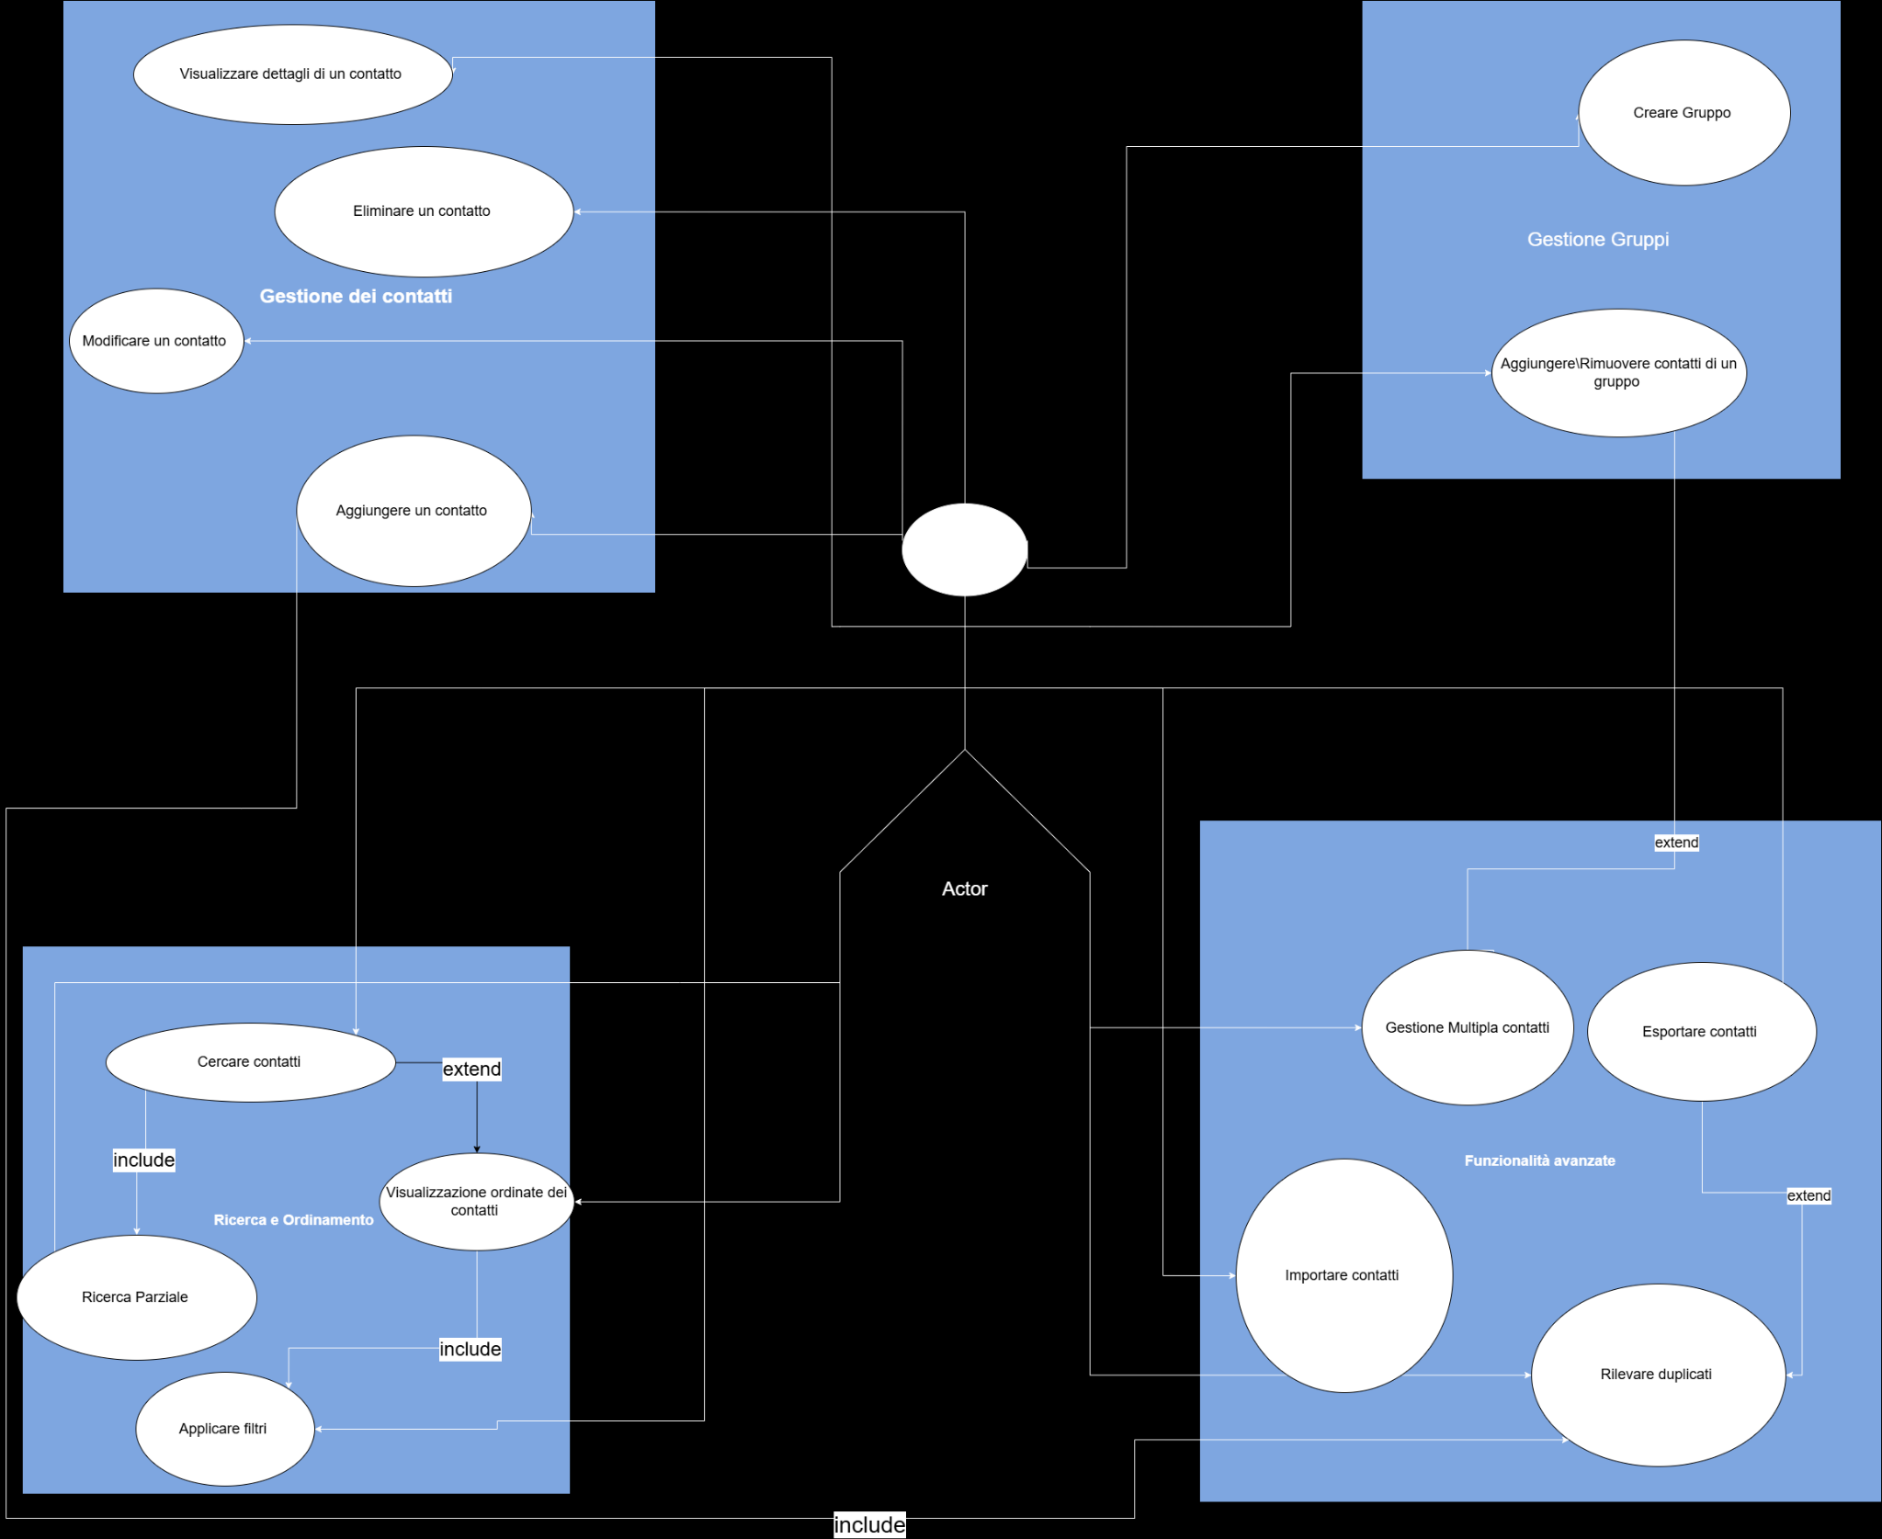

**Prioritizzazione dei requisiti**

**Priorità alta:**

1. Aggiungere un contatto. (RF01)
2. Modificare e cancellare contatti esistenti. (RF02)
3. Cercare contatti per nome, cognome, numero o e-mail. (RF03)
4. Visualizzazione ordinata dei contatti. (RF07)
5. Visualizzazione dei dettagli di un contatto (RF12)

**Priorità media:**

1. Organizzare contatti in gruppo. (RF04)
2. Importare e esportare i contatti. (RF05)
3. Filtri personalizzati sulla lista dei contatti. (RF08)
4. Segnalare contatti duplicati. (RF10)

**Priorità bassa:**

1. Ricerca parziale. (RF06)
2. Gestione avanzata dei contatti. (RF09)
3. Aggiunta di una nota ad un contatto. (RF11)

**Prototipizzazione**

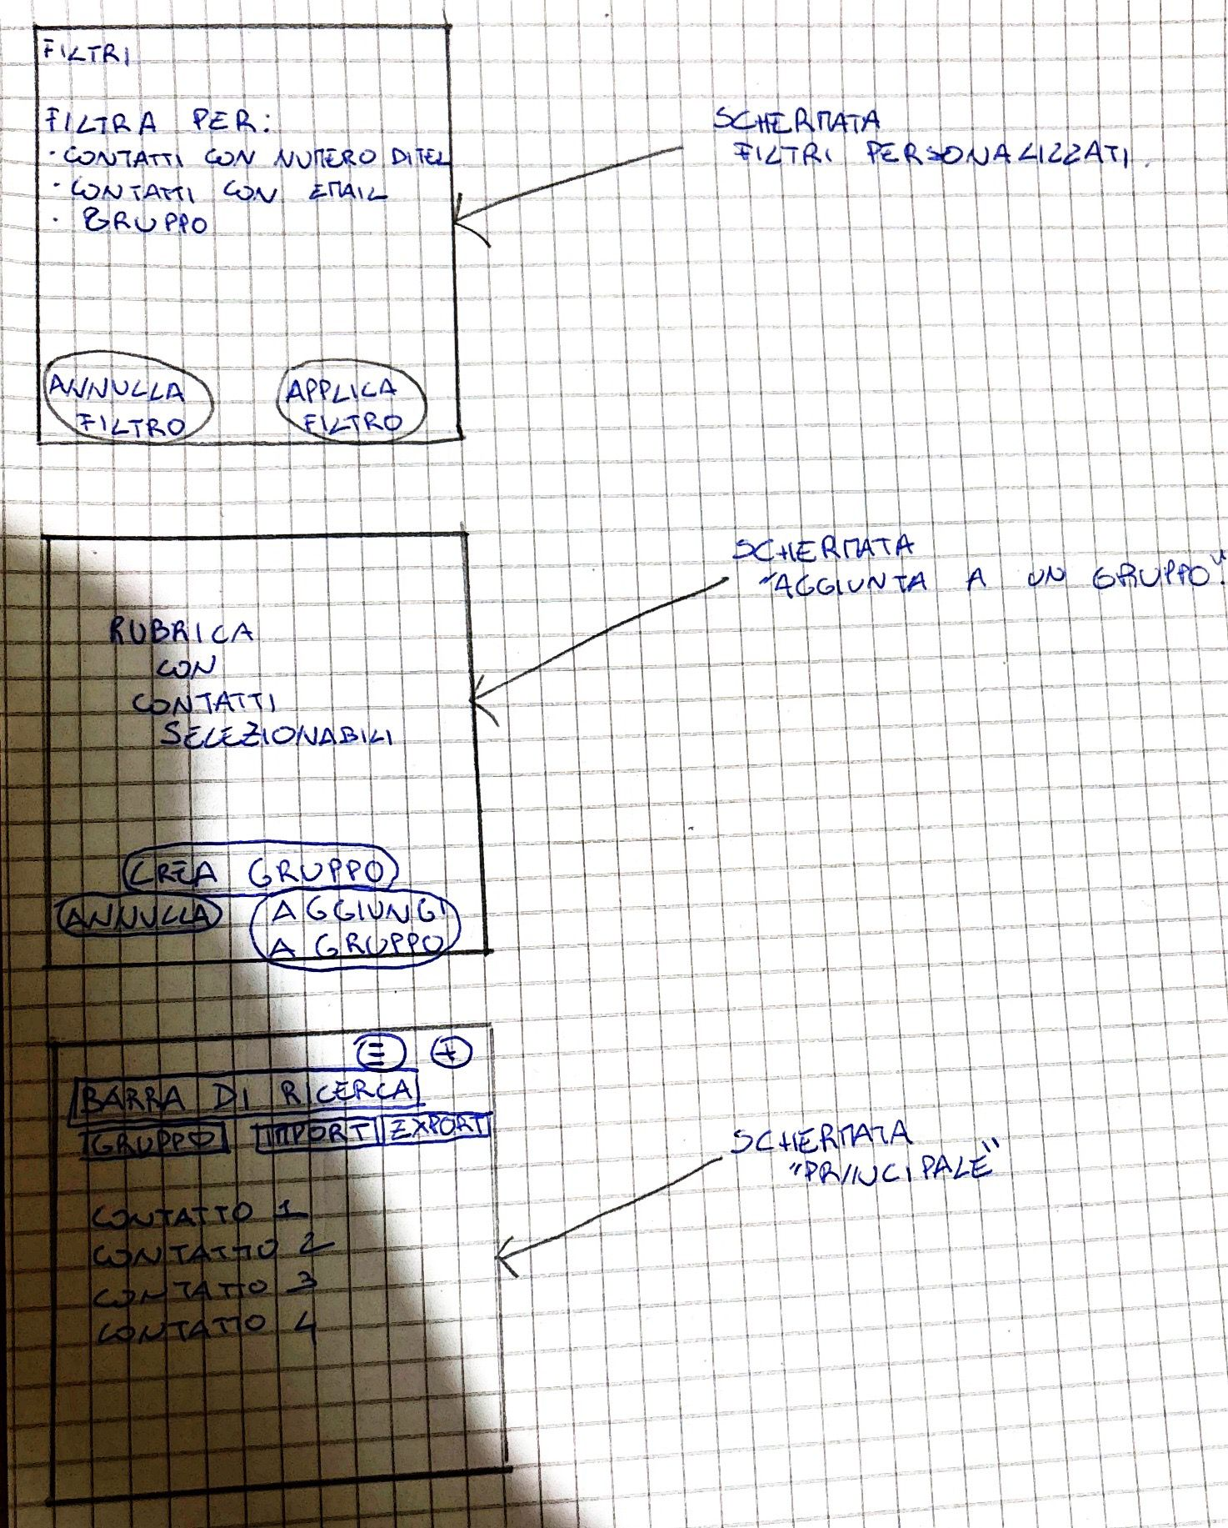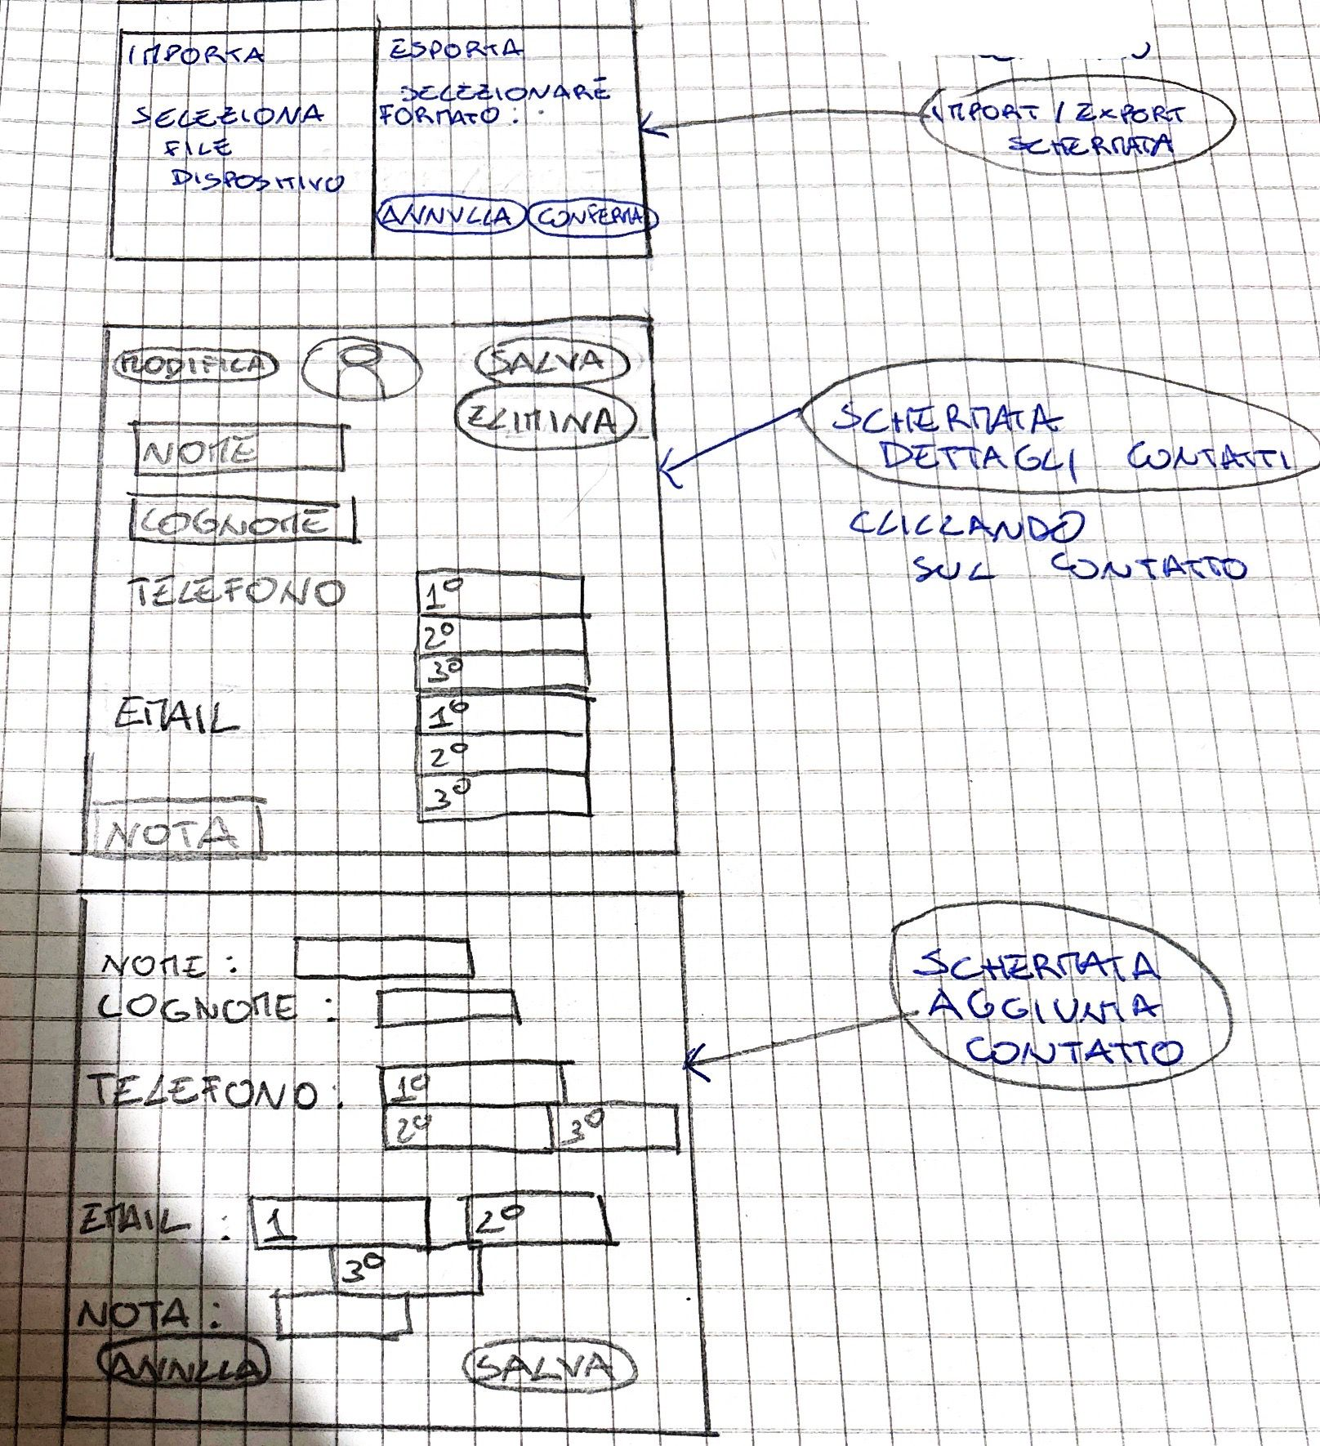

**Tabella di tracciabilità**

| Requisito | Priorità | Use case | Design | Implementazione | Testing |
| --- | --- | --- | --- | --- | --- |
| RF01 | Alta | UC1 |  |  |  |
| RF02 | Alta | UC2-UC3 |  |  |  |
| RF03 | Alta | UC4 |  |  |  |
| RF04 | Media | UC5 |  |  |  |
| RF05 | Media | UC6-UC7 |  |  |  |
| RF06 | Bassa | UC10 |  |  |  |
| RF07 | Alta | UC14 |  |  |  |
| RF08 | Media | UC8 |  |  |  |
| RF09 | Bassa | UC9 |  |  |  |
| RF10 | Media | UC13 |  |  |  |
| RF11 | Bassa | UC12 |  |  |  |
| RF12 | Alta | UC11 |  |  |  |